***КОНСУЛЬТАЦИЯ ДЛЯ РОДИТЕЛЕЙ***

**« Экологическое воспитание дошкольников».**

Экология - наука, которая изучает, каким способом растения и животные связаны между собой, как они приспосабливаются к жизни в природе, как они сами влияют на эту природу. Эта наука не только помогает нам понять природу, но и учит, как её сберечь.

Формирование экологического сознания, экологических знаний и экологического воспитания - важнейшая задача семьи и дошкольного образовательного учреждения в настоящее время. Только опираясь на семью, только совместными усилиями можно решить главную задачу – *воспитание человека экологически грамотного.*

Любовь к природе и заботливое отношение к ней может быть заложено только в том случае, если ребенок каждый день видит примеры заботливого и внимательного отношения к окружающей среде со стороны взрослых людей. Зачастую, вырастая, дети ведут себя и поступают так же, как когда-то вели себя и поступали их родители.

Если родители будут заниматься вопросами экологического воспитания, то и у детей будет воспитываться интерес, любовь к природе и бережное отношение к ней.

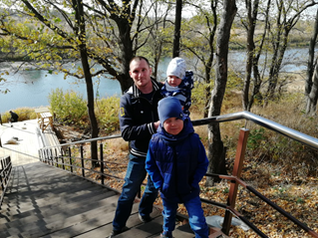Каждая семья располагает возможностями для того, чтобы пробудить и развить у ребёнка интерес к жизни природы, потребность общения с ней. Большое воспитательное значение имеют регулярные семейные походы или поездки в парк, лес, на реку или озеро. В ходе таких мероприятий ребёнок, постепенно воспринимает красоту и прелесть природных ландшафтов, вникает в таинства жизни природы. В непосредственном соприкосновении с природой у детей развивается наблюдательность, любознательность, интерес к природным объектам.

Очень большое значение имеет чтение книг о природе, о жизни животных. Вовлекая ребёнка в обсуждение прочитанного, взрослые разъясняют непонятные моменты, направляют его мысли и интересы на жизнь природы.

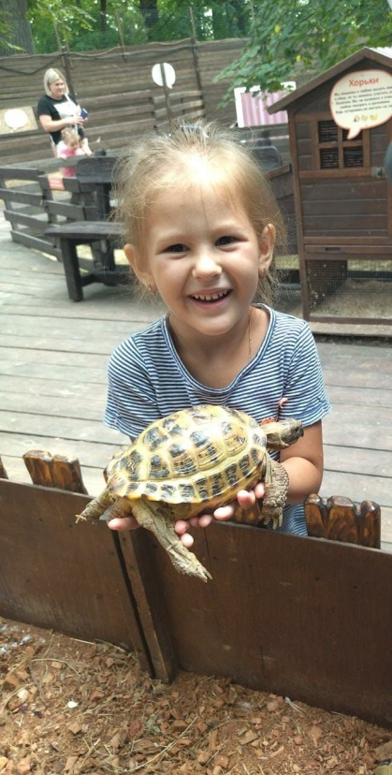 Трудно переоценить воздействие, которое оказывает на формирование личности ребёнка общение, забота и уход за животными. С животными ребёнок может эмоционально общаться, играть и разговаривать. Игры с братьями меньшими (особенно с собаками и кошками) тренируют детей физически. У ребенка совершенствуется его моторика и координация движений. Наличие животного в доме делает дружнее и сплочённее семью.

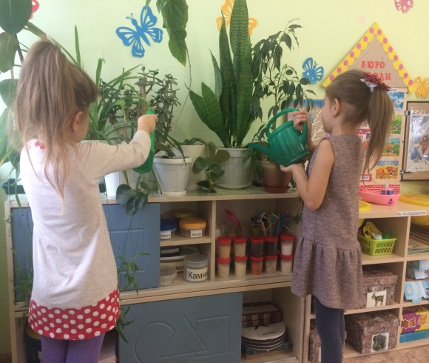 Кроме этого, необходимо привлекать ребенка к уходу за растениями. Ухаживая за растениями дети, узнают об их жизненных циклах, приучаются к труду и бережному отношению к зеленым насаждениям.

Яркие впечатления, полученные в детстве от общения с живой природой, надолго остаются в памяти и служат фундаментом для формирования правильных представлений о природе.

***Советы родителям:***

**Летом:**  
• Можно наблюдать за многообразным цветением клумбы. Рассматривать вновь распустившиеся цветы, напоминать детям о необходимости аккуратного обращения с украшением земли.  
• В ходе трудовых действий (поливать, рыхлить почву, прореживать растения, пересаживать, создавать затенения от активного солнца) на клумбах и огородах, прививать заботливое отношение к цветам и растениям.   
• Можно наблюдать за жизнью насекомых. Рассказывать ребёнку о многообразии, строении, приспособительных особенностях, пользе, вреде, чудесах превращения.  
• Можно понаблюдать за птицами и их потомством.   
• Полезными будут так же наблюдения и за животными.

**Осенью:**  
• Наблюдайте за погодой. Объясните, что нет плохой погоды в природе. Что выпадающие осенью осадки необходимы земле для насыщения её влагой.  
• Наблюдайте за деревьями. Объясните, что деревья готовятся ко «сну» и поэтому сбрасывают листья, если они этого не сделают, они зимой погибнут.

• Проводите наблюдение за семенами их разнообразием и приспособлению к распространению в природе.  
• Проявляйте заботу о многолетних растениях, укрывайте опавшими листьями корни деревьев и кустарников.  
• Изготавливайте и развешивайте кормушки для зимующих птиц.  
  
 **Зимой:**  
• Проводите наблюдение за погодой, падающим снегом, красотой зимней природы родного края.  
• Объясните ребёнку назначение снега, рассказать детям то, что снег напитывает землю водой и полезными солями. Земля под снегом отдыхает, становится плодородной.  
• Наблюдайте за деревьями в снежном уборе. Участвуйте в совместных рейдах по утеплению деревьев и кустарников снегом, препятствующим замерзанию.  
• Ведите систематичное наблюдение за птицами зимой, следите за чистотой кормушек и наполняемостью их кормом.  
  
 **Весной:**  
• Рекомендуется наблюдать за погодой весной. Обращать внимание на появление тёплых дней, на то, как пахнет воздух весной, на то, что день стал длиннее, а ночь короче, погода очень переменчивая.   
• Совершая прогулки, рассказать ребёнку, что весной природа просыпается от сна, появляются молодые побеги, почки они очень хрупкие и нежные. И рассматривать их можно очень аккуратно, стараться не навредить.  
• Пригласить ребёнка рассмотреть появившуюся свежую траву, обратить внимание на её цвет и запах. Объяснить ребёнку, что ходить нужно аккуратно, не топтать её, потому что она является кормом для многих животных, ослабевших после зимы.  
• Весна - это время гнездования птиц. Надо рассказывать детям о жизни птиц весной, вести наблюдения за ними. Объяснить, что ломать гнёзда птиц нельзя, шуметь вблизи имеющихся гнёзд запрещено. Так как это может помешать птицам, вывести птенцов и продолжить свой род. Попробовать вместе соорудить скворечники для прилетевших скворцов.

Поэтому экологическое воспитание детей должно проходить в тесном взаимодействии с семьей ребенка. Для того что бы ребёнок полюбил природу, стал уважать её и относиться к ней бережно, нужно не так и много, ведь он — сам её часть. Всё необходимое уже заложено в каждом человеке с рождения. Важно нам, взрослым, не потерять это чувство самим и не загубить его в наших детях. Тогда мы воспитаем достойное поколение!

Помните, что человек – самое совершенное творение природы.

В его силах сохранить и приумножить всю красоту окружающего мира!

Давайте будем жить в дружном согласии с природой.

Охранять и бережно относиться к её дарам!